PROPUESTA DE UNIDAD EMPRESARIAL DE COSMETOLOGÍA Y ESTÉTICA INTEGRAL APLICANDO PROTOCOLOS DE ATENCIÓN ENFOCADO EN EL BIENESTAR Y SATISFACCIÓN DEL USUARIO

JAZMIN ANDREA DUQUE GONZÁLEZ
LADY KATERINE IDARRAGA JARAMILLO

PROFESOR
GERMÁN ANDRÉS GÓMEZ BLANDO

SERVICIO NACIONAL DE APRENDIZAJE SENA
CENTRO DE COMERCIO Y SERVICIOS
TÉCNICO EN COSMETOLOGÍA Y ESTÉTICA INTEGRAL
ID:3410643
CHINCHINÁ, CALDAS
2026
PROPUESTA DE UNIDAD EMPRESARIAL DE COSMETOLOGÍA Y ESTÉTICA INTEGRAL APLICANDO PROTOCOLOS DE ATENCIÓN ENFOCADO EN EL BIENESTAR Y SATISFACCIÓN DEL USUARIO

JAZMIN ANDREA DUQUE GONZÁLEZ
LADY KATERINE IDARRAGA JARAMILLO

PROYECTO FORMATIVO PARA LOGRAR EL TITULO TECNICO EN COSMETOLOGIA Y ESTETICA INTEGRAL

SERVICIO NACIONAL DE APRENDIZAJE SENA
CENTRO DE COMERCIO Y SERVICIOS
TÉCNICO EN COSMETOLOGÍA Y ESTÉTICA INTEGRAL
ID:3410643
CHINCHINÁ, CALDAS
2026

AGRADECIMIENTOS

TABLA DE CONTENIDO
- CAPÍTULO 1: CONTEXTUALIZACIÓN DEL PROYECTO
- Identificación de la idea de negocio
- Planteamiento del proyecto
  - Árbol de problemas
  - Planteamiento del problema
- Justificación
- Objetivos generales
  - Objetivos específicos

- CAPÍTULO 2: MARCO DE REFERENCIA
2.1 Antecedentes
2.2 Marco conceptual
2.3 Marco teórico
  - Marco legal
2.5 Beneficiarios

CAPÍTULO 3: ESTUDIO DE MERCADEO
3.1 Investigación de mercados
3.2 Identidad visual
3.3 Portafolio de servicios
3.4 Segmentación de mercados
3.5 Estrategias de promoción

- CAPÍTULO 4: ESTUDIO TÉCNICO
4.1 Protocolo de bioseguridad
profesores que nos aportaron lo de bioseguridad con Laura y asi sucesivamente
4.2 Protocolos de Servicios faciales (2)
4.2.1 Servicio de limpieza facial
Paso a paso consentimiento imágenes
4.2.2 Otro protocolo de facial
4.3 Protocolo de servicio corporal (2)
4.3.1 Masaje reductor
4.3.2 Masaje relajante,drenaje linfatico
12 DE NOVIEMBRE

BIBLIOGRAFIA

CAPÍTULO 1: CONTEXTUALIZACIÓN DEL PROYECTO

1.1 IDENTIFICACIÓN DE LA IDEA DE NEGOCIO
La idea de negocio consiste en crear un emprendimiento de servicios de cosmetología y estética integral en el municipio de Chinchiná, Caldas.
Esta iniciativa busca ser una oportunidad para que nuevos emprendedores o aprendices puedan poner en práctica sus conocimientos, generar su propio empleo y obtener ingresos de manera sostenible.
El emprendimiento ofrecerá diferentes servicios como limpieza y cuidado facial, tratamientos corporales, relajación, cuidados post operatorios, drenajes linfáticos, depilación y maquillaje. Estos servicios estarán dirigidos a personas que buscan cuidar su apariencia, sentirse bien y tener un espacio para relajarse.
La propuesta busca brindar una atención amable y personalizada, mantener buenas prácticas de higiene y seguridad, utilizar correctamente los productos y equipos y ofrecer servicios de buena calidad, para que los clientes tengan una experiencia agradable y quieran volver.

PLANTEAMIENTO DEL PROBLEMA
DIFICULTAD PARA ATRAER Y CONSERVAR CLIENTES.

PROBLEMAS LEGALES POR PRACTICAS ESTETICAS INADECUADAS
POCOS CLIENTES POR EXPERIENCIAS NEGATIVAS.


MUCHA COMPETENCIA Y POCA INNOVACIÓN.
INSATISFACCIÓN Y PERDIDA DE CONFIANZA EN LOS CENTROS ESTÉTICOS.
POSIBLES DAÑOS EN LA SALUD POR PROCEDIMIENTOS REALIZADOS DE MANERA INADECUADA.

ENFERMEDADES, INFECCIONES E INSATISFACCIÓN POR LA PRESTACIÓN DE SERVICIOS EN CENTROS ESTÉTICOS

REALIZACIÓN DE PROCEDIMIENTOS INVASIVOS QUE NO ESTÁN PERMITIDOS.

BAJA CALIDAD EN LA PRESTACIÓN DE ALGUNOS SERVICIOS.
FALTA INNOVACIÓN Y VARIEDAD EN LOS SERVICIOS OFRECIDOS.

FALTA DE CAPACITACIÓN Y APLICACIÓN DE LAS NORMAS DE HIGIENE Y SEGURIDAD.
PORTAFOLIO DE SERVICIOS TRADICIONALES DE ESTETICA
FALTA DE ACTUALIZACIÓN DEL PERSONAL SOBRE LOS PROCEDIMIENTOS Y TÉCNICAS DE ESTÉTICA.
PLANTEAMIENTO DEL PROBLEMA
Actualmente, el sector de la cosmetología y estética integral presenta algunas dificultades relacionadas con la calidad de los servicios, la actualización del personal y el cumplimiento de las normas de bioseguridad. En algunos centros estéticos se pueden encontrar procedimientos realizados de manera inadecuada, poca innovación en los servicios y falta de capacitación sobre nuevas técnicas y cuidados. Estos aspectos son importantes porque el trabajo en esta área no busca solamente mejorar la apariencia de una persona, sino también brindar un servicio seguro, responsable y que genere confianza en los usuarios, cuando un cliente tiene una mala experiencia, puede sentirse insatisfecho y perder la confianza en los centros estéticos. También se observa que existe mucha competencia en este sector, por lo que es necesario ofrecer servicios diferentes, brindar una buena atención y mantenerse en constante aprendizaje.
La falta de actualización puede hacer que algunos establecimientos continúen utilizando procedimientos tradicionales sin tener en cuenta nuevas técnicas que pueden mejorar la experiencia de los usuarios. Por esta razón, surge la necesidad de desarrollar una propuesta que tenga en cuenta la atención al cliente, la innovación, la capacitación, la higiene y la seguridad. Con esto se busca ofrecer servicios de calidad, generar confianza y contribuir al bienestar y satisfacción de las personas que utilizan estos servicios.
En conclusión, el problema no está solamente relacionado con la prestación de los servicios estéticos, sino también con la necesidad de contar con personas mejor preparadas, responsables y comprometidas con el bienestar de sus clientes. Esta situación representa una oportunidad para aplicar los conocimientos adquiridos durante la formación en Cosmetología y Estética Integral y contribuir a ofrecer servicios más seguros, agradables y satisfactorios.

JUSTIFICACIÓN
La presente propuesta busca crear una unidad empresarial de cosmetología y estética integral en el eje cafetero, enfocada en el bienestar, cuidado personal y satisfacción de los usuarios, se da a partir de la necesidad de contar con servicios de belleza de buena calidad, atención amable y personalizada, en algunos centros estéticos se pueden presentar problemas por falta de capacitación e innovación adicional a que no cumplen con las normas sanitarias lo que puede ocasionar insatisfacción, pérdida de confianza, infecciones o posibles daños por procedimientos realizados de manera incorrecta.
En la actualidad el tema estético se ha vuelto de alta importancia porque el cuidado personal y el bienestar hacen parte de las necesidades de muchas personas, es por ello, que la implementación de una unidad empresarial enfocada en la prestación y comercialización de servicios de estética y cosmetología representa una oportunidad de negocio donde se contaría con un portafolio de servicios orientado a brindar soluciones confiables y de alta calidad para los usuarios y clientes, servicios como limpieza facial, tratamientos corporales, relajación, drenajes linfáticos, depilación y maquillaje social.
Los principales beneficiarios serían los habitantes del eje cafetero, que buscan servicios de cuidado personal y bienestar, así como también los emprendedores y aprendices de cosmetología, que tendrán una oportunidad para generar empleo e ingresos.
Finalmente, se espera a corto plazo, conocer las necesidades de los clientes, definir los servicios y mejorar la atención y a largo plazo, consolidar un emprendimiento sostenible que contribuya al crecimiento del sector, genere oportunidades de trabajo y beneficie a la comunidad.

OBJETIVO GENERAL.
Diseñar una idea de negocio de cosmetología y estética integral en el municipio de Chinchiná, Caldas, enfocada en el bienestar, cuidado personal y satisfacción de los clientes, aplicando protocolos de atención superior.
OBJETIVOS ESPECÍFICOS.
- Conocer las necesidades y gustos de las personas de Chinchiná caldas a través de encuestas relacionadas con el cuidado personal y los servicios de belleza.
- Definir los servicios de cosmetología y estética que se ofrecerán, teniendo en cuenta las necesidades de los clientes.
- Elaborar protocolos de atención que contribuyan a unas buenas prácticas de higiene y seguridad durante la ejecución de los diferentes servicios.
- Elaborar estrategias de promoción y publicidad para dar a conocer el emprendimiento y atraer nuevos clientes.
- Establecer indicadores que permitan medir el impacto de la propuesta de emprendimiento

CAPITULO 2: MARCO DE REFERENCIA
2.1 ANTECEDENTES
NOMBRE: EXPLORACIÓN DE LOS FACTORES MOTIVACIONALES DEL TURISMO MEDICO Y ESTETICO.ESTUDIOS DE CASOS EJE CAFETERO COLOMBIA
“Los resultados confirman que la calidad de los servicios y los costos competitivos son los principales atractivos para los pacientes internacionales. La relación entre el costo, la calidad de los servicios, la atención médica especializada y la satisfacción del paciente, resalta la importancia de mantener altos estándares de calidad. Estos hallazgos son valiosos para mejorar estrategias de promoción nacional e internacional y elevar estándares de servicios médicos, estéticos y turísticos en Colombia” Valdés Arroyave, L. F. (2025).
De acuerdo con lo expuesto anteriormente, los resultados muestran que las personas buscan servicios de buena calidad, con precios accesibles y una atención que les genere confianza. Esto permite entender que, en el área de la cosmetología y estética, no solo es importante ofrecer buenos tratamientos, sino también brindar una atención amable, segura y responsable. Por esta razón se considera que mejorar la calidad de los servicios puede ayudar a que los usuarios se sientan satisfechos y que el negocio tenga mayores oportunidades de crecer y ser reconocido
NOMBRE: LA OBLIGACIÓN DEL MÉDICO POR EL DAÑO EN PROCEDIMIENTOS ESTÉTICOS. RÉGIMEN DE RESPONSABILIDAD
“El daño estético, en este contexto, se define como cualquier deterioro o menoscabo en la apariencia física de una persona que afecte de manera significativa su integridad psíquica y emocional. Juan Carlos Henao define esta clase de daño como un perjuicio inmaterial que afecta la apariencia física de una persona, causando un impacto en su autoestima y vida diaria, ya sea por cicatrices, desfiguraciones u otras alteraciones visibles. Este tipo de daño tiene implicaciones tanto en la reparación económica como en el reconocimiento del impacto psicológico para la víctima” Araque Pérez, M. C. (2024).
De acuerdo con lo expuesto anteriormente, el daño estético es un tema muy importante porque una persona no solo puede verse afectada físicamente, sino también sentirse mal consigo misma. Por esta razón es necesario realizar cada procedimiento con cuidado, responsabilidad y respeto por el usuario, también es muy valioso comprender que un pequeño error puede afectar la confianza y autoestima de una persona. Es importante aprender bien cada técnica y tener siempre presente el bienestar y la seguridad de quienes reciben estos servicios.

2.2 MARCO CONCEPTUAL
- TRATAMIENTOS FACIALES: Son procedimientos estéticos realizados en el rostro con el propósito de mejorar el aspecto de la piel. Entre ellos se encuentran la limpieza facial, hidratación, exfoliación y tratamientos según el tipo y las necesidades de la piel.
- TRATAMIENTOS CORPORALES: Son procedimientos dirigidos al cuidado de diferentes zonas del cuerpo. Pueden incluir masajes, exfoliaciones, hidratación y técnicas estéticas que buscan contribuir al bienestar y mejorar la apariencia corporal.
- BIOSEGURIDAD: Es el conjunto de medidas y normas utilizadas para prevenir riesgos y evitar la transmisión de microorganismos durante la prestación de los servicios. Incluye la higiene de manos, uso de elementos de protección, limpieza, desinfección y manejo adecuado de los materiales.
- APARATOLOGÍA ESTÉTICA: Hace referencia al uso de equipos y dispositivos empleados como apoyo en diferentes procedimientos estéticos. Su utilización debe realizarse de acuerdo con las características del equipo, las condiciones del usuario y las normas de seguridad correspondientes.
- SATISFACCIÓN DEL USUARIO: Es el grado en que las expectativas y necesidades del usuario son atendidas durante la prestación del servicio. Puede estar relacionada con la calidad de la atención, los resultados obtenidos, la seguridad, el ambiente y el trato recibido.
- CALIDAD DEL SERVICIO: Se refiere al cumplimiento de las condiciones necesarias para brindar una atención segura, organizada y adecuada a las necesidades del usuario. En cosmetología y estética integral incluye la preparación del personal, la higiene, el uso correcto de productos y equipos y la atención personalizada.
- PRODUCTOS COSMÉTICOS: Son sustancias o preparaciones destinadas principalmente a entrar en contacto con las partes superficiales del cuerpo con el propósito de limpiar, perfumar, proteger, mantener en buen estado o mejorar su apariencia.
- BIENESTAR: Se relaciona con el estado de comodidad, relajación y satisfacción que puede experimentar una persona durante y después de recibir un servicio estético. En un centro de estética, el bienestar debe ser considerado junto con la calidad y seguridad de los procedimientos.

2.3 MARCO TEORICO
- NOMBRE DEL LIBRO: MILADY STANDARD ESTHETICS FUNDAMENTALS
“la cosmetología y la estética integral combinan conocimientos científicos, técnicas prácticas, higiene, seguridad y atención al usuario. Para realizar un buen procedimiento estético es necesario conocer el cuerpo humano y la piel, analizar las necesidades de cada persona, seleccionar correctamente los productos y equipos y aplicar las técnicas de manera profesional.” Milady. (2020).
De acuerdo con la escritora Milady, la cosmetología y la estética integral no se trata solamente de mejorar la apariencia de una persona, sino también de brindarle bienestar y una buena atención. Para realizar cada procedimiento es importante aprender, practicar y tener cuidado con las necesidades de cada usuario. Es por ello que se considera que estos conocimientos son importantes para prepararse mejor y poder ofrecer en el futuro servicios seguros, responsables y de buena calidad.

- NOMBRE: RESOLUCIÓN 2827 DE 2006 – MANUAL DE BIOSEGURIDAD
“Adopta el Manual de Bioseguridad para establecimientos que realizan actividades cosméticas o de embellecimiento facial, corporal, capilar y ornamental. Busca prevenir la transmisión de microorganismos y reducir los riesgos para trabajadores, usuarios y medio ambiente.” Araque Pérez, M. C. (2024).
Esta resolución es muy importante porque enseña que en cosmetología no solo se trata de realizar un buen procedimiento, sino también de cuidar la salud y la seguridad del usuario y de quien realiza el trabajo, mantener una buena higiene, utilizar correctamente los elementos de protección, esterilizar muy bien la aparatología y limpiar los materiales ayuda a prevenir problemas y brinda más confianza a los clientes. Cumplir estas normas demuestra responsabilidad y respeto por las personas que reciben los servicios.

2.4 MARCO LEGAL
- LEY 711 DE 2001, Reglamenta el ejercicio de la cosmetología en Colombia
Por medio de la cual se define que es la cosmetología, quien puede ejercerla, sus principios campo de trabajo y algunas prohibiciones
- LEY 9 DE 1979, Disposiciones generales relacionadas con la protección de la salud
Por medio de la cual se revisa la base sanitaria para establecimientos y actividades que puedan presentar riesgos para la salud
- RESOLUCIÓN 2263 DE 2004, Establece requisitos para la apertura y funcionamiento de centros de estética y similares
Por medio de la cual se orienta sobre condiciones que debe cumplir un establecimiento donde se realiza procedimientos cosméticos, faciales y corporales
- RESOLUCIÓN 2827 DE 2006, Adopta el manual de bioseguridad para establecimientos que realizan actividades cosméticas o de embellecimientos
Por medio de la cual se fundamenta el manejo de la higiene, limpieza, desinfección, esterilización, residuos y prevención de riesgos
- DECRETO 780 DE 2016, Expide el decreto único reglamentario del sector salud y protección social
Por medio del cual se reúnen y organizan diferentes normal al sector salud que pueden relacionarse con las condiciones sanitarias de los establecimientos

2.5 BENEFICIARIOS
- CLIENTES: Se beneficiarán al recibir servicios estéticos seguros, de calidad y adaptados a sus necesidades, buscando mejorar su bienestar y satisfacción.
- POBLACIÓN DEL EJE CAFETERO: Se favorecerá con la creación de nuevos servicios y oportunidades de empleo que contribuyan al desarrollo económico.
- APRENDICES Y PROFESIONALES DE COSMETOLOGÍA: Podrán aplicar sus conocimientos, adquirir experiencia y fortalecer sus habilidades para desempeñarse en el campo laboral.
- PERSONAS INTERESADAS EN EMPRENDER: Podrán tomar el proyecto como referencia para desarrollar sus propias ideas de negocio.
- PROVEEDORES DE PRODUCTOS COSMÉTICOS Y EQUIPOS ESTÉTICOS: Podrán comercializar sus productos, ofrecer equipos y herramienta necesarias para los servicios al establecimiento

CAPITULO 3: ESTUDIO DE MERCADO

3.1 Investigación de mercados

- Enfoque de investigación: Mixto
- Tipo de investigación: Descriptiva
- Población: Hombres y Mujeres del municipio de Chinchiná que se han realizado algún tipo de procedimiento estético.
- Técnica de muestreo: No probabilístico por conveniencia
- Muestra: 35

- INSTRUMENTO DE RECOLECCIÓN DE INFORMACIÓN

Objetivo del Instrumento: Recopilar información cuantitativa y cualitativa sobre la percepción de bioseguridad, necesidades, preferencias de consumo y canales de comercialización preferidos por el mercado, objetivo para la estructuración del portafolio de servicios.

Introducción sugerida para el encuestado:
"Agradecemos un par de minutos de tu tiempo. La siguiente encuesta busca conocer tus experiencias y opiniones sobre la prestación de servicios de cosmetología y estética integral, con el fin de diseñar una oferta ajustada a tus necesidades y altos estándares de calidad y seguridad."

Pregunta 1. ¿Ha experimentado alguna vez situaciones de insatisfacción, afecciones en la piel, alergias o sospecha de infecciones causadas por una mala práctica o falta de higiene en un centro de estética/cosmetología?
- _____ Sí
- _____ No

Pregunta 2. Al momento de acudir a un centro estético, ¿suele verificar activamente si el establecimiento cuenta con protocolos visibles de bioseguridad y certificaciones de su personal?
- _____ Sí
- _____ No

Pregunta 3. ¿Cuál de los siguientes aspectos considera el factor MÁS determinante al momento de elegir un centro de cosmetología y estética integral? (Seleccione solo una opción)
- _____ A. Estándares rigurosos de higiene, desinfección y tecnología segura.
- _____ B. Precios competitivos y promociones o paquetes.
- _____ C. Ubicación geográfica y facilidad de acceso o parqueadero.
- _____ D. Reputación, recomendaciones de conocidos o valoraciones en redes sociales.

Pregunta 4. ¿Estaría dispuesto(a) a pagar una tarifa ligeramente mayor si un centro estético le garantiza el uso de insumos 100% desechables sellados frente a usted y personal certificado profesionalmente?
- _____ Sí
- _____ No

Pregunta 5. ¿Con qué frecuencia hace uso de servicios de cuidado facial, corporal o estética integral? (Seleccione solo una opción)
- _____ A. Una o más veces al mes (Cliente frecuente).
- _____ B. Cada 2 a 3 meses (Cliente ocasional).
- _____ C. De 1 a 2 veces al año (Cliente esporádico/eventos especiales).
- _____ D. Actualmente no los utilizo, pero me interesaría iniciar.

Pregunta 6. ¿Qué tipo de servicios de cosmetología y estética le gustaría encontrar en el portafolio de la nueva unidad empresarial? (Puede marcar varias opciones)
- _____ Tratamientos faciales especializados (limpieza profunda, antiacné, rejuvenecimiento).
- _____ Moldeado corporal y reducción de medidas sin procedimientos invasivos.
- _____ Depilación láser / tecnología IPL con protocolos seguros.
- _____ Masajes relajantes, descontracturantes y terapias holísticas/spa.
- _____ Asesoría y venta de productos cosméticos domiciliarios de grado profesional.

Pregunta 7. ¿Cuál es su canal preferido para agendar citas, solicitar información sobre servicios y recibir atención al cliente? (Seleccione solo una opción)
- _____ A. Mensajería instantánea (WhatsApp Business).
- _____ B. Redes sociales (Instagram / Facebook direct).
- _____ C. Aplicación móvil o plataforma web de reservas automáticas.
- _____ D. Llamada telefónica directa o atención presencial.

Pregunta 8. ¿A través de qué medios prefiere enterarse de promociones, nuevos tratamientos o contenido educativo sobre el cuidado de la piel? (Puede marcar máximo 2 opciones)
- _____ Redes sociales (Reels, TikTok, publicaciones interactivas).
- _____ Correos electrónicos estructurados con descuentos exclusivos (Email marketing).
- _____ Recomendaciones de influencers / profesionales de la salud y estética.
- _____ Publicidad física en zonas aledañas (volantes, alianzas locales).

Pregunta 9.
En una escala de 1 a 5 (donde 1 es Nada Importante y 5 es Muy Importante), ¿qué tan importante es para usted que el centro estético ofrezca programas de fidelización (puntos, descuentos por visitas recurrentes o membresías)?
- _____ 1 - Nada importante
- _____ 2 - Poco importante
- _____ 3 - Neutral
- _____ 4 - Importante
- _____ 5 - Muy importante

Pregunta 10. (Pregunta abierta de respuesta corta)
¿Qué servicio, valor agregado o elemento de innovación le gustaría encontrar en un centro de estética que actualmente NUNCA o RARA VEZ encuentra en la competencia?
● Respuesta: ___________________________________________________

Recomendaciones para la aplicación de la encuesta:
- Tamaño de la muestra: 30 encuestas.

- Filtro del perfil de los encuestados: Personas de 18 a 60 años que residan en la zona de influencia y utilicen o estén interesadas en servicios de cuidado.

- Encuestado: Dentro del perfil demográfico objetivo (edad, nivel socioeconómico y zona geográfica).

- Aplicación de la encuesta: Formulario Web, aplicación digital y presencial.

https://docs.google.com/forms/d/e/1FAIpQLSfdqAJ2FJn-jYQjZwIj2TzDNldXt6ktSHffJ0fXzqP6sdjxng/viewform



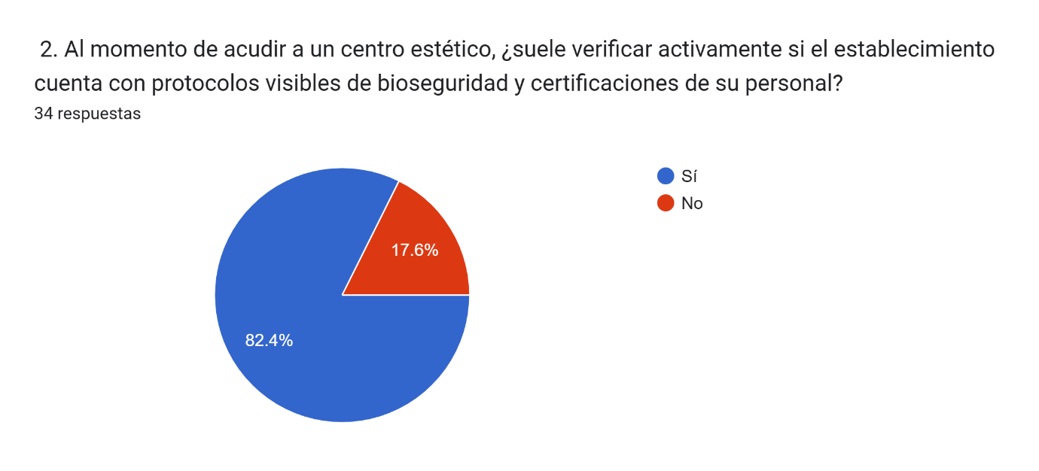
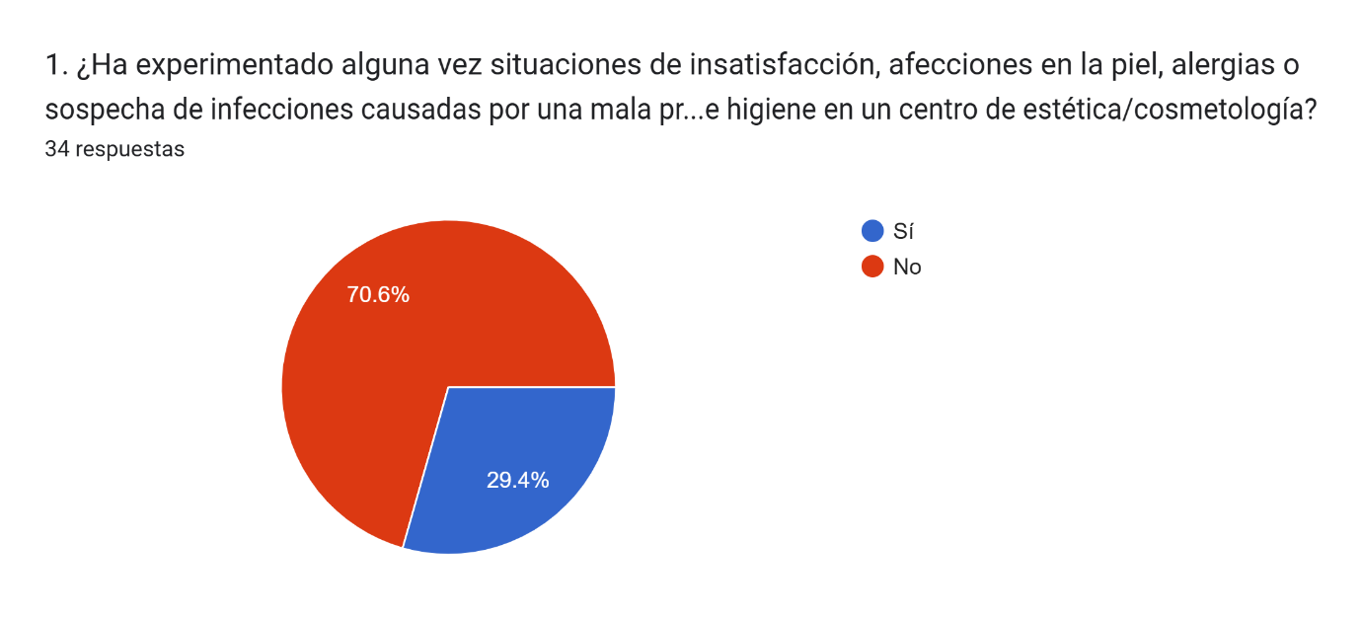
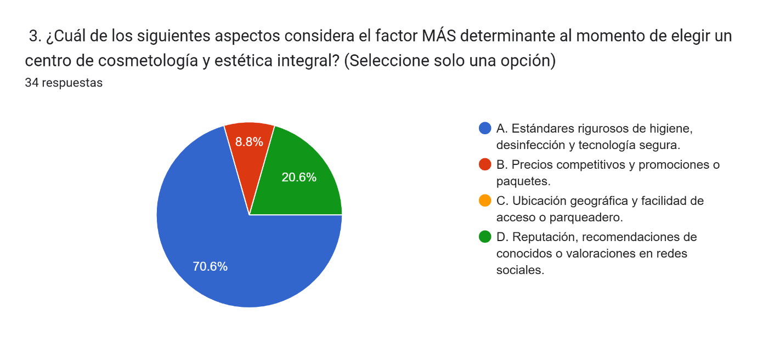
- ANALISIS DE LA INFORMACIÓN
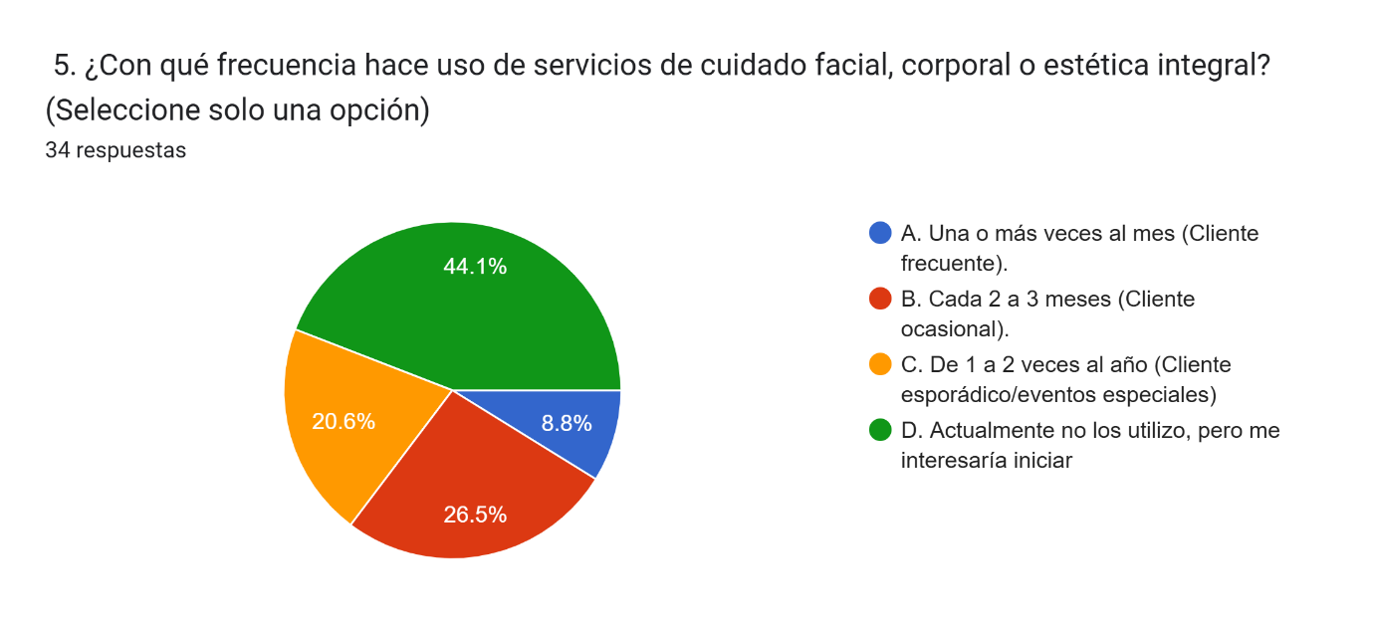
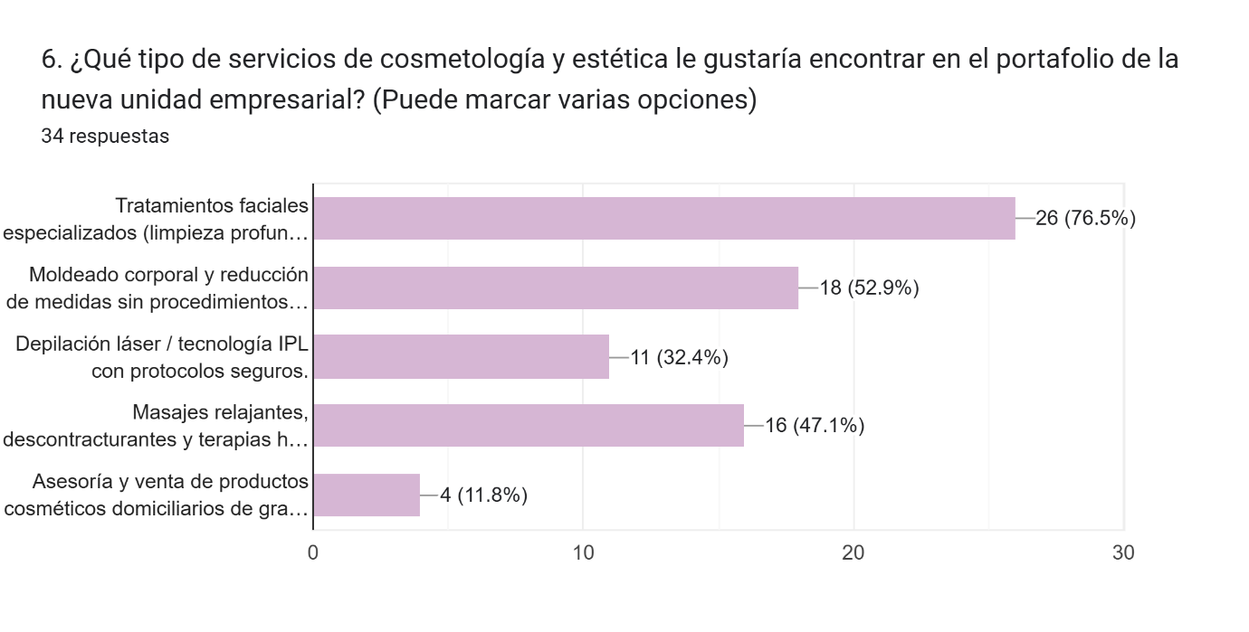
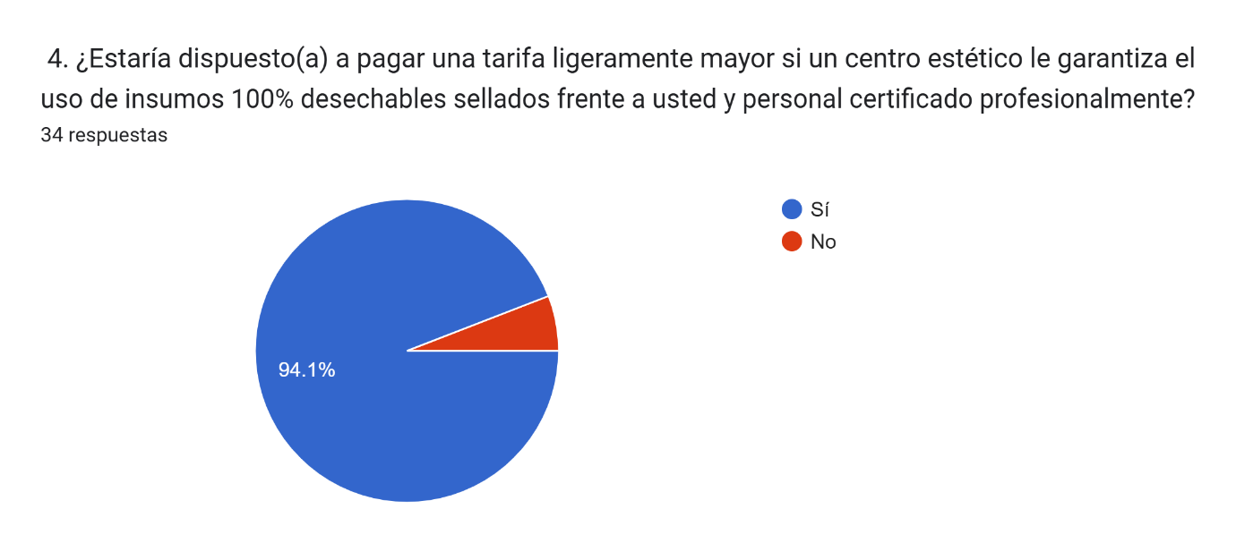
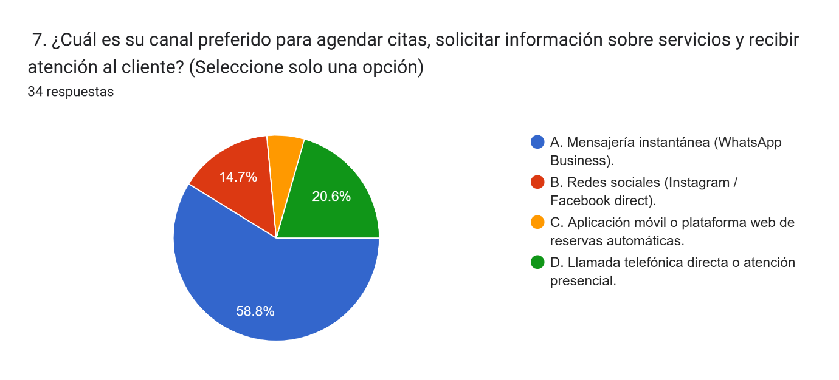
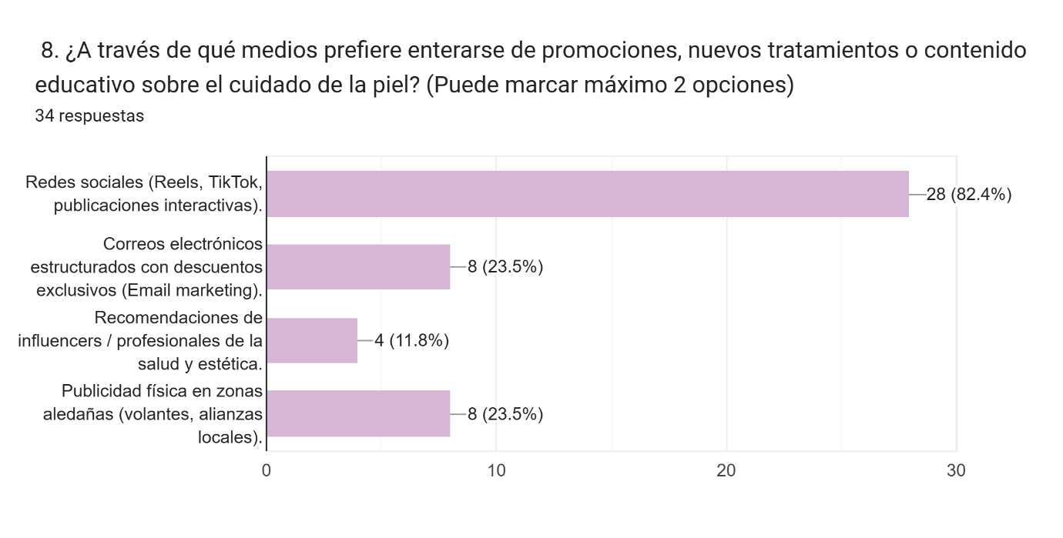
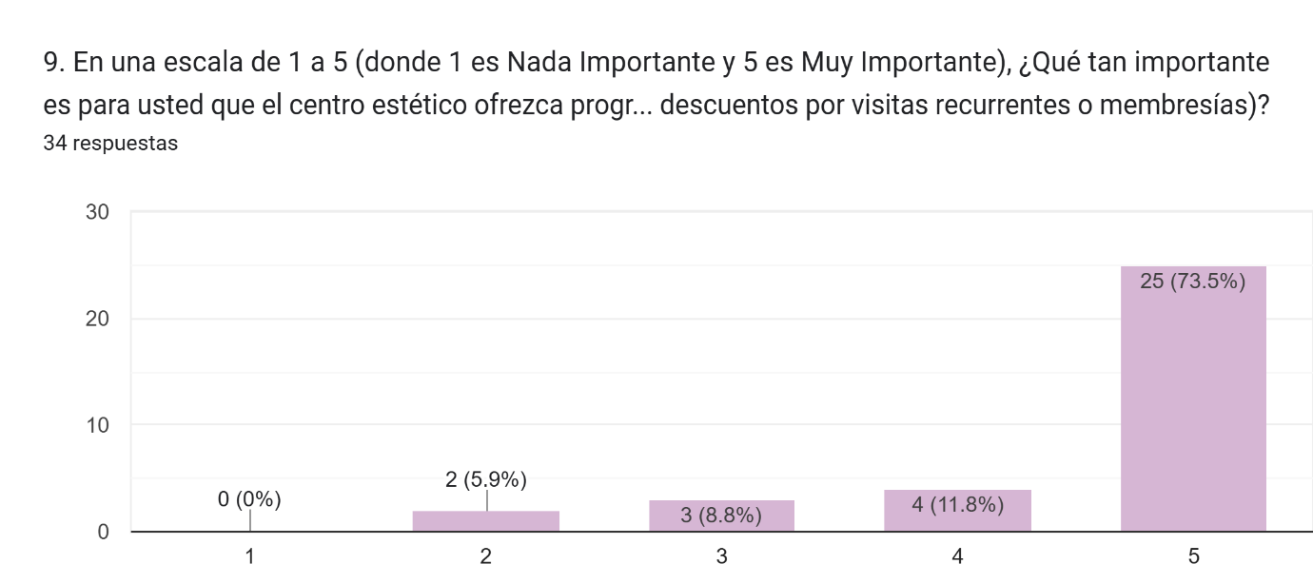
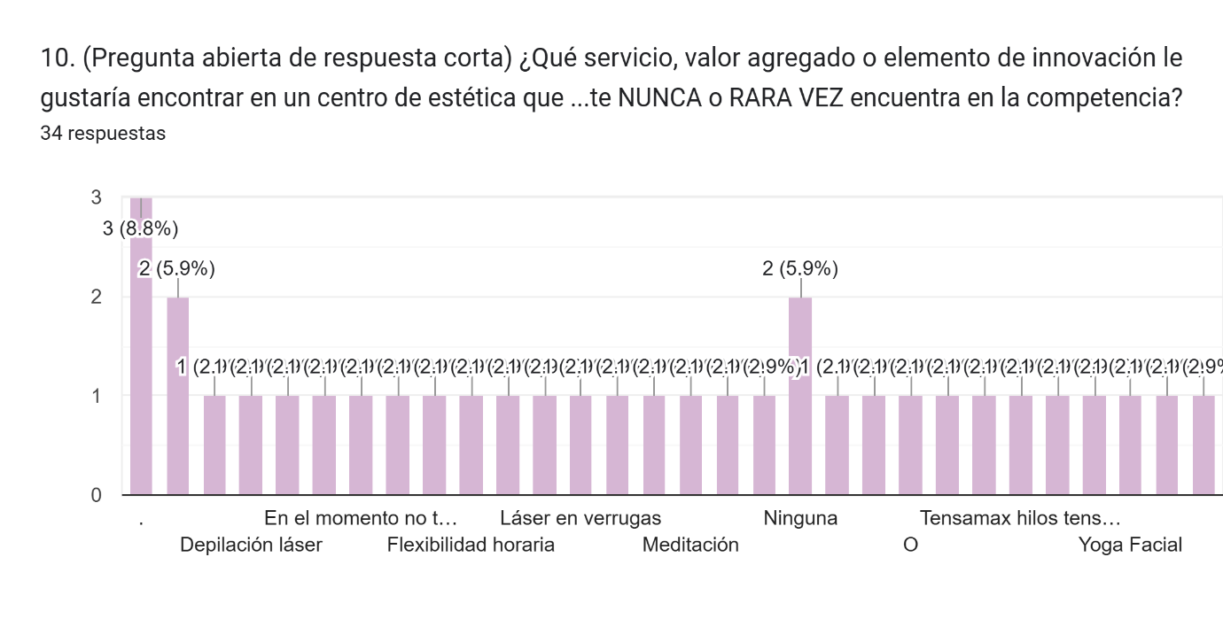
- HALLAZGO
- Inelasticidad del precio ante la bioseguridad y certificación profesional:
La gran mayoría de las personas prioriza la seguridad biológica por encima del costo, mostrando una clara disposición a pagar un valor superior si se les garantiza el uso de insumos desechables destapados en su presencia y atención a cargo de personal certificado. Los estándares de higiene son el factor determinante de elección, mientras que el precio y las promociones pasan a un plano secundario.
- Amplio mercado potencial en fase de captación:
Existe una oportunidad significativa de crecimiento enfocada en la atracción de nuevos usuarios, ya que una parte sustancial de los encuestados afirma no consumir actualmente servicios de estética, pero manifiesta un interés explícito en comenzar a hacerlo. Asimismo, la frecuencia de consumo recurrente es baja, lo que exige reforzar estrategias de fidelización para convertir clientes esporádicos en frecuentes.
- Preferencia concentrada en servicios faciales y moldeado corporal no invasivo:
La demanda de servicios se concentra principalmente en los tratamientos faciales especializados (como limpieza profunda, antiacné y rejuvenecimiento) y en el moldeado corporal con reducción de medidas sin procedimientos invasivos. Los masajes relajantes y de spa se posicionan como complemento clave, mientras que la depilación láser y la venta de cosméticos domiciliarios representan líneas secundarias.
- Dominio de WhatsApp Business como canal preferido de atención y agendamiento:
Los clientes prefieren de forma contundente resolver dudas, solicitar información y agendar sus citas mediante mensajería instantánea por WhatsApp Business. El contacto directo telefónico o presencial se mantiene como segunda opción, mientras que el uso de páginas web o aplicaciones automáticas de reserva genera un interés mínimo.
- Concentración de la difusión comercial en formatos de video corto en redes sociales:
El canal más efectivo para dar a conocer promociones, nuevos tratamientos y contenido educativo sobre el cuidado de la piel son las redes sociales a través de formatos dinámicos e interactivos (como Reels y TikTok). Los medios tradicionales, tales como volantes impresos o correos electrónicos masivos, tienen un impacto significativamente menor.

- Alta valoración de programas de fidelización e innovación en la experiencia del usuario:
Existe una exigencia destacada hacia la implementación de esquemas de fidelización (planes de puntos, membresías y descuentos por recurrencia). Adicionalmente, el público valora la innovación orientada a la experiencia del cliente, destacando propuestas como la hiperpersonalización de la cabina (control de iluminación, aromas y música), el respeto por el descanso mediante sesiones sin interrupciones comerciales, el uso de aparatología moderna y atenciones de cortesía durante la espera.

3.2 IDENTIDAD VISUAL


La identidad visual de Renacer Spa se diseñó con el propósito de representar la belleza, la tranquilidad, la renovación y el bienestar personal. La marca busca transmitir una sensación de armonía y confianza mediante la combinación de símbolos relacionados con la naturaleza, una tipografía elegante y colores que evocan calma y equilibrio.
La propuesta se creó pensando en un spa que ofrece un espacio para el cuidado personal, la relajación y la belleza, donde cada persona pueda dedicar tiempo a sí misma y sentirse renovada.
NOMBRE
El nombre RENACER SPA Fue elegido por que representa la posibilidad de comenzar de nuevo, recuperar la tranquilidad y el bienestar tanto físico como emocionalmente, dedicar tiempo al cuidado personal
La palabra Renacer transmite una idea de transformación positiva, de dejar atrás el cansancio y las preocupaciones para dar paso a una sensación de tranquilidad, frescura y renovación.
la palabra Spa identifica el tipo de establecimiento y se relaciona con los servicios de relajación, cuidado corporal, facial y de embellecimiento.
El nombre busca que los clientes relacionen la marca con un lugar donde puedan desconectarse de la rutina, cuidar su imagen y encontrar un momento de bienestar.

ISOTIPO
El símbolo principal está compuesto por una letra R, un sol naciente y unas ondas que representan el agua. Estos elementos se integraron para crear una imagen propia que se relaciona con el nombre y la esencia de la marca.

- LA LETRA R: representa la inicial de Renacer y permite identificar la marca de manera sencilla.
- EL SOL NACIENTE: simboliza los nuevos comienzos, la energía, la esperanza y la renovación.
- LAS ONDAS DE AGUA: representan la relajación, la fluidez, la tranquilidad y la conexión con la naturaleza.
- LAS RAMAS QUE FORMAN LA LETRA R: representan la naturaleza y la renovación. Sus formas entrelazadas simbolizan la unión entre el cuerpo y la mente, transmitiendo armonía y bienestar, valores que Renacer Spa desea ofrecer a sus clientes.

TIPOGRAFIA

ESTILO SERIF ELEGANTE
Se caracteriza por sus remates finos y sus formas estilizadas. Se utiliza para el nombre principal porque aporta una apariencia sofisticada, distinguida y relacionada con el cuidado estético.

ESTILO SERIF SENCILLO
La palabra SPA mantiene una apariencia coherente con el nombre principal. Su tamaño más pequeño y el espacio entre las letras generan una sensación de orden, equilibrio y sutileza.

PALETA DE COLORES
La paleta cromática se eligió para relacionar la marca con la naturaleza, el bienestar y la elegancia. El verde es el color predominante, mientras que el dorado aporta contraste y un acabado distinguido.

VERDE SALVIA OSCURO

Representa la naturaleza, la tranquilidad, el equilibrio y la confianza. Es el color principal del fondo y permite crear una imagen serena y acogedora.
DORADO SUAVE


Simboliza la elegancia, la calidad y la exclusividad. Se utiliza en el símbolo y en las letras para destacar los elementos principales del logo.
La combinación del verde y el dorado permite diferenciar la marca de una imagen demasiado recargada, manteniendo una apariencia natural, elegante y profesional

ESLOGAN

CUIDARTE TAMBIÉN ES AMARTE

representa la importancia del amor propio, el bienestar y el cuidado personal. Busca transmitir que dedicar tiempo a la salud de la piel, al cuerpo y a la relajación no es solamente una cuestión de belleza, sino también una forma de valorarse, fortalecer la autoestima y mejorar la calidad de vida. De esta manera, Renacer Spa desea brindar a cada usuario una experiencia de bienestar integral, atención personalizada y confianza, recordándole que cuidar de sí mismo es una manera de demostrar amor propio.

EST
MATERIAL POP


BIBLIOGRAFIA
- Valdés Arroyave, L. F. (2025). Exploración de los Factores Motivacionales del Turismo Médico y Estético. Estudios de caso Eje Cafetero Colombia.
- Araque Pérez, M. C. (2024). La obligación del médico por el daño en procedimientos estéticos. Régimen de responsabilidad.
- https://www.invima.gov.co/atencion-al-ciudadano/glosario-de-terminos
- https://www.minsalud.gov.co/sites/rid/Lists/BibliotecaDigital/RIDE/DE/DIJ/Resolucion-2827-de-2006.pdf
- https://normograma.invima.gov.co/compilacion/docs/decision_comisioncandina_dec833.htm?utm_source
- https://www.milady.com/catalog/milady-standard-esthetics-fundamentals
- https://visorsuit.funcionpublica.gov.co/auth/visor?
- https://www.funcionpublica.gov.co/eva/gestornormativo/norma.php?
- https://www.minsalud.gov.co/Normatividad_Nuevo/RESOLUCI%C3%93N%203924%20DE%202005.pdf

